网上报销业务票据粘贴流程

1. 票据粘贴单模板：

1）费用报销票据粘贴单：

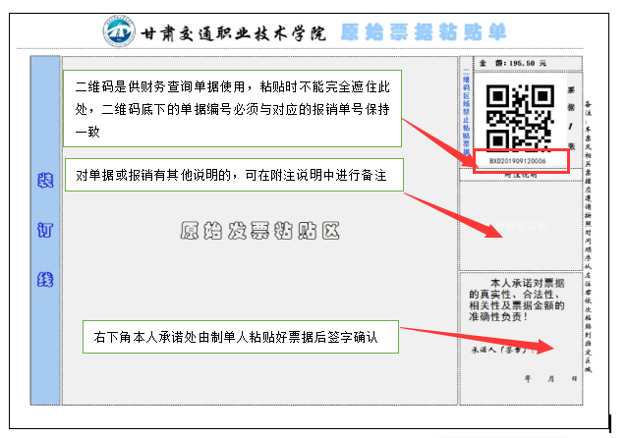

2）差旅费票据粘贴单：

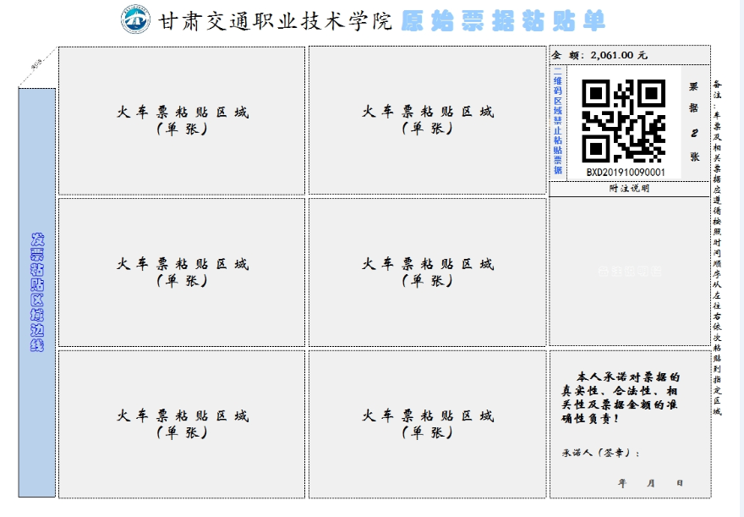

1. 票据粘贴单打印指南：

1）打印的票据粘贴单必须要与对应的报销单一一对应。

2）票据粘贴单必须要在对应的报销单保存后方可打印。

3）票据粘贴单右上角二维码处的**‘金额’、‘票据张数’、‘报销单号’**必须要与对应的报销单上的对应的信息保持一致。

1. 票据粘贴指南：
2. 前期准备:粘贴前将票据上面所有的订书针、回形针、夹子等外在的东西全部去掉。
3. 报销票据在装订线右侧以内平铺粘贴，不得越过装订线，票据张数较多时，可用多张粘贴单粘贴，且薄厚均匀。如有公务卡刷卡POS机票，请于对应发票粘贴在同一粘贴单上。
4. 票据不能压住如图二维码处信息
5. 票据粘贴完后需在票据右下角签字，注明日期。

5）票据分类：办公用品/材料配件/图书资料/实验用品/图书出版/印刷制作/场地或设备租赁/差旅费/接待费/交通费等票据

1. 票据粘贴示例（以差旅费报销单为例）：

**第一步：**打印粘贴单如图1，打印出的粘贴单如图2

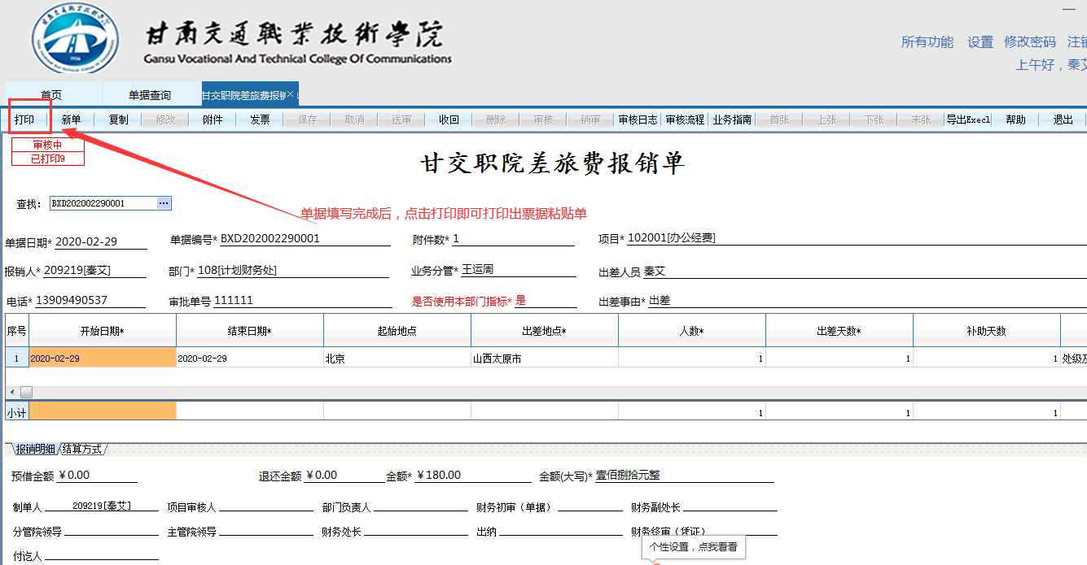

图1



图2

**第二步：**将火车票按如图方格一一粘贴，注意二维码处粘贴的票据不能完全压住二维码，要使翻开车票后，二维码要完全显示出来，如图:

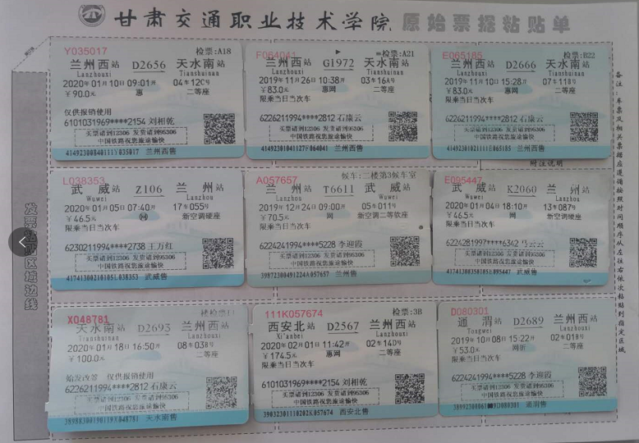

图3

**第三步：**如有住宿发票，在粘贴好的火车票上面继续粘贴，注意上边和左边对齐，不能压住装订线，如图4：

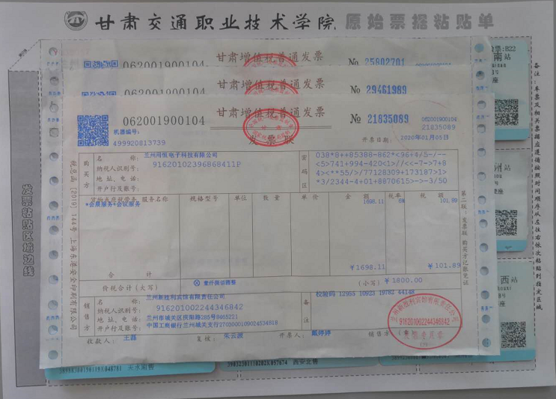

图4

**第四步：**如有大巴车票，可继续在上面粘贴，粘贴时注意确保大巴车票粘贴后，后面的发票和火车票方便翻看，且不挡住发票和火车票内容，如图5：

**若票据较多时，可再用一张粘贴单粘贴，如图6**

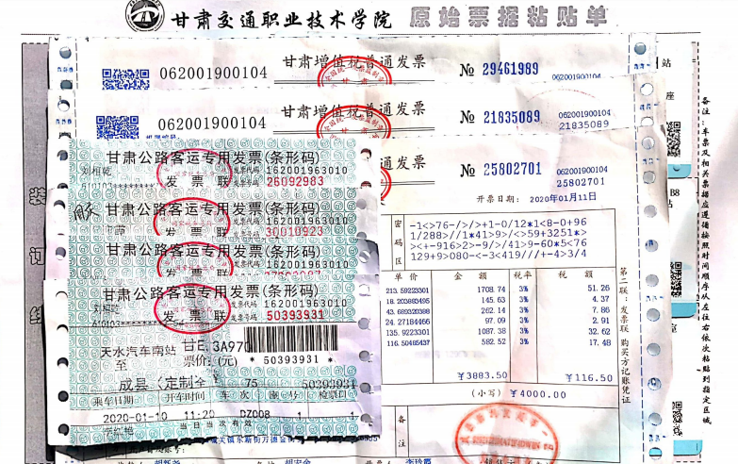

图5

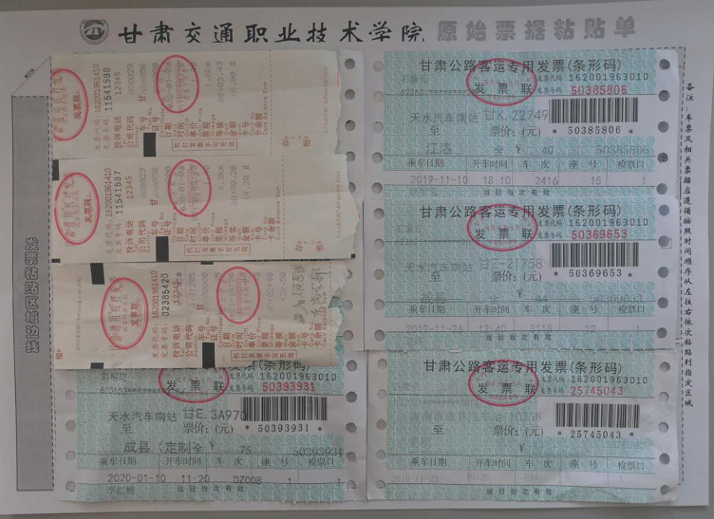

图6

**第五步：**若含A4的发票，最后将该发票粘贴在其他票据上面，注意粘贴后，不遮挡底下票据内容即可，如图7。

票据较多时，可打印多张票据粘贴单进行粘贴。

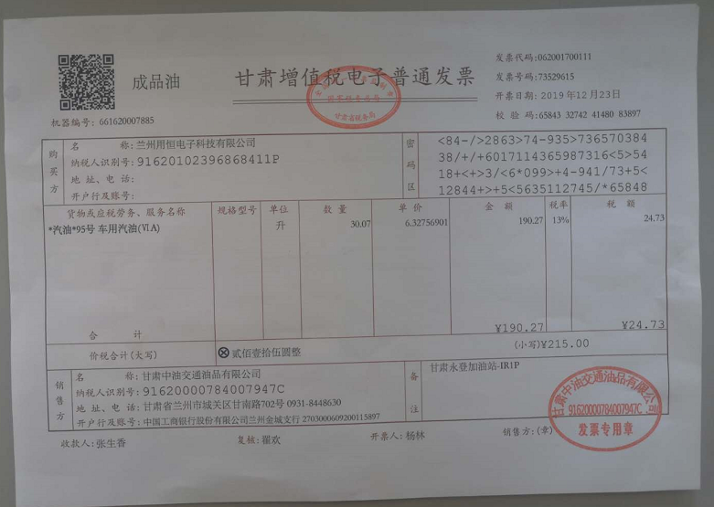

图7

最终粘贴效果图如图8

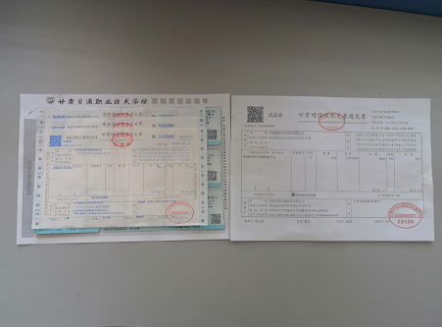

图8